Танцевальный коллектив «Улыбка»,
руководитель Кравцова Виктория Андреевна.

Расписание занятий: Вт, Чт 15:00-16:00

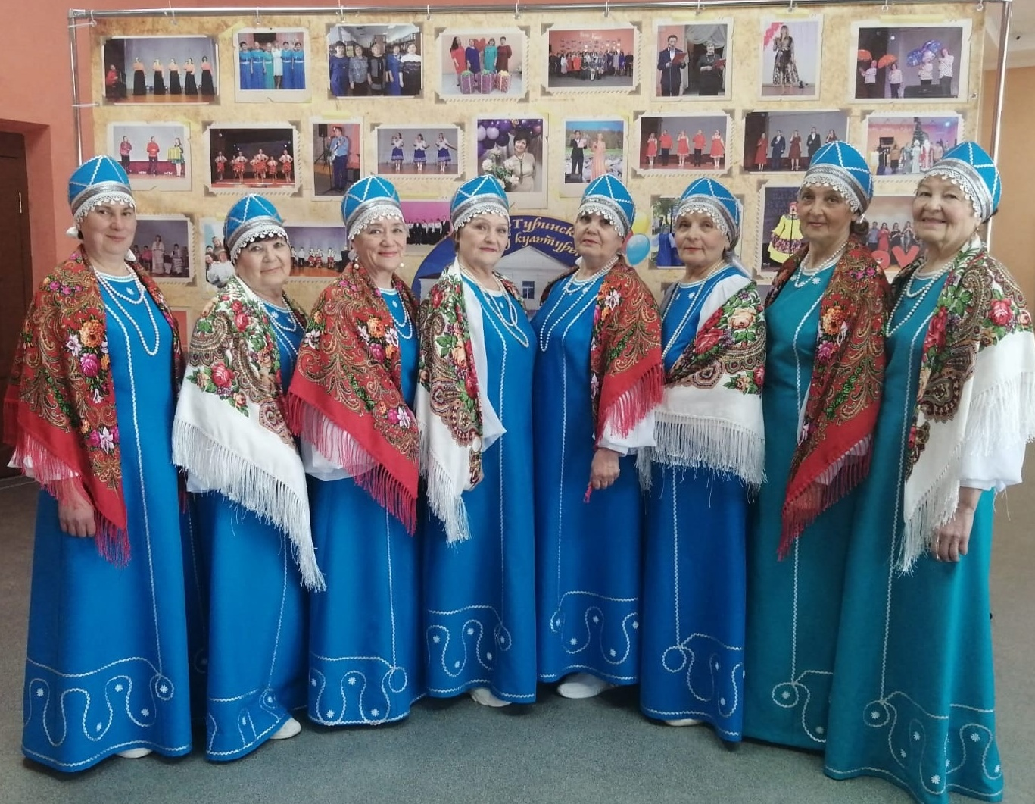

Детский танцевальный коллектив «Фрукты»,
руководитель Кравцова Виктория Андреевна.

Расписание занятий: ВТ 17:00; ЧТ 16:30 ч

